耕莘健康管理專科學校

「五專入學管道」說明會

- 目 的：為使國中端學生、家長及教師能更加瞭解五專的入學管道，本校擬辦理免費的說明會，針對109學年度「全國五專優先免試（優免）入學」及「北區五專免試入學」之報名方法及各項目配分方式進行詳細說明。
- 辦理單位：耕莘健康管理專科學校-教務處綜合業務組
- 說明會地點：
耕莘健康管理專科學校-新店校區(德肋撒樓T405教室)
地址：新北市新店區民族路112號
- 參加對象：國中學生(九年級優先)、學生家長及老師。
- 辦理時間：109年05月19日(星期二)晚間18:30至20:30(備有點心餐盒)
- 活動說明：
- 本活動無需繳交任何費用。
- 本校亦可配合貴校時間，安排講師免費至貴校辦理說明會，如有需求，請與承辦人聯絡。
- 因應嚴重特殊傳染性肺炎疫情之因素，本說明會採人數限制，參加人數上限為80人，採報名制，每個家庭至多2位成員出席為限。
- 進入本校時請配戴口罩，並配合繳交「訪客出入校園調查及健康聲明書」(為節省您的時間，請先印出附件一資料填妥後於進入本校時繳交予警衛室)及測量體溫。

- 因疫情關係或無法至本校之人員，本校亦提供線上直播，於活動時段可自行同步上線觀看。
網址如下: https://meet.google.com/auo-tysu-abu或
用手機掃描右方 QR Code (使用手機觀看需下載Google Meet)
- 報名方式：
- 學校輔導室統一向本校報名參加。
- 自行傳真或e-mail報名，報名表請見附件二。
- 活動/報名聯絡人：
如針對以上活動有任何疑問，請洽以下聯絡方式
聯絡人：徐慧嫻
聯絡電話：02-22191131#5213
e-mail：michelle@ctcn.edu.tw

說明會活動流程表
時間 | 負責老師 | 活動內容 | 位置
18:30-19:00 | 徐慧嫻 | 報到及校特色影片觀賞 | 耕莘專校(新店校區)  德肋撒樓T405教室
19:00-20:00 | 莊禮聰組長 | 全國五專優免及  北區五專免試入學說明 | 耕莘專校(新店校區)  德肋撒樓T405教室
20:00-20:30 | 莊禮聰組長 | Q & A | 耕莘專校(新店校區)  德肋撒樓T405教室
20:30 | 散會

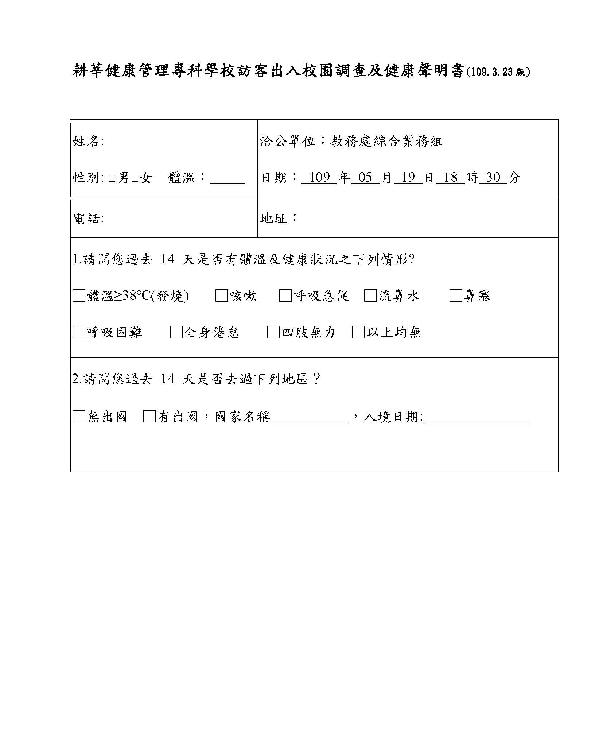
附件一
耕莘健康管理專科學校
附件二
「五專入學管道說明會」報名表
國中校名：
學校連絡人： 連絡電話：
人數  編號 | 身份 | 姓名 | 連絡電話 | 飲食偏好
1 | □學生  □家長  □教師 |  |  | □葷□素
2 | □學生  □家長  □教師 |  |  | □葷□素
3 | □學生  □家長  □教師 |  |  | □葷□素
4 | □學生  □家長  □教師 |  |  | □葷□素
5 | □學生  □家長  □教師 |  |  | □葷□素
6 | □學生  □家長  □教師 |  |  | □葷□素
7 | □學生  □家長  □教師 |  |  | □葷□素
8 | □學生  □家長  □教師 |  |  | □葷□素

＊表格不夠請自行增加。
＊請參與者務必填寫報名表，以利準備點心餐盒。
活動連繫人:(02)2219-1131轉5213徐小姐。
報名方式：
1.傳真:(02)2219-8074 |  | 2.E-MAIL:michelle@ctcn.edu.tw

＊觀看線上直播網址及QR Code：
https://meet.google.com/auo-tysu-abu

